Commission des Outils d’Évaluation
pour les Humanités Générales et Technologiques

Mathématiques
« Résoudre un problème » dans le domaine « grandeurs et fonctions »

La porte de garage
Troisième degré, sixième année, mathématiques pour scientifiques

Mathématiques
Résoudre un problème
Une porte de garage
Document(s) pour l’élève
Consigne
« Attention : ne pas se garer trop près de la porte ! »
On considère une porte de garage basculante débordante, haute de 2 mètres.

Lorsque la porte passe de la position fermée à la position ouverte, son extrémité supérieure A se déplace horizontalement et son extrémité inférieure B décrit une trajectoire que l’on veut, par précaution, connaitre.

En position fermée, la porte est verticale. Pendant le basculement de la porte, le milieu P de [A, B] coulisse verticalement. En position ouverte, la porte est horizontale et P est en D.
Détermine, en justifiant toutes tes affirmations, le lieu géométrique décrit par l’extrémité B de la porte.

Représente ce lieu.

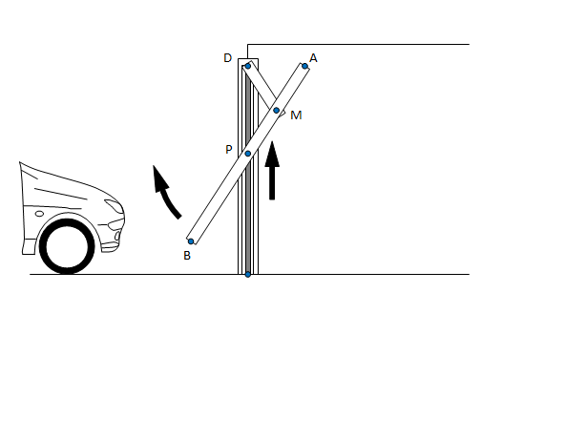

Critères d’évaluation et pondération

Critères | Pondération
Traduction des données | /1
Construction ou choix de l’outil et/ou de la méthode de résolution | /3
Utilisation de l’outil ou de la méthode de résolution | /9
Analyse et interprétation des résultats | /5
Qualité formelle de la production | /2
TOTAL | /20

Mathématiques
Résoudre un problème
La porte de garage
Document(s) pour le professeur
Famille de tâches : « Résoudre un problème » dans le domaine « grandeurs et fonctions ».
Titre : La porte de garage.
Public cible : troisième degré, sixième année, mathématiques pour scientifiques.
Epreuve : voir le(s) document(s) pour l’élève.
Préalables à l’épreuve
Prérequis : études de coniques, lieux géométriques.
Modalités de passation
Durée de l’épreuve : 50 minutes.
Forme du produit attendu : épreuve écrite avec représentation du lieu (sur une feuille quadrillée)
L’utilisation de la calculatrice est autorisée.

Remarque : une autre version du problème serait de ne pas préciser que le point A se déplace sur une horizontale. L’énoncé devient alors :
« Attention : ne pas se garer trop près de la porte ! »
On considère une porte de garage basculante débordante, haute de 2 mètres.

Lorsque la porte passe de la position fermée à la position ouverte, les extrémités A et B de la porte, décrivent des trajectoires que l’on veut, par précaution, connaitre.

En position fermée, la porte est verticale. Pendant le basculement de la porte, le milieu P de [A, B] coulisse verticalement. En position ouverte, la porte est horizontale et P est en D.
Détermine, en justifiant toutes tes affirmations, les lieux géométriques décrits par les extrémités A et B de la porte.

Représente ces lieux.
Compétences, savoirs et savoir-faire évalués dans le cadre de cette épreuve
- Compétences du référentiel
Appliquer, analyser, résoudre des problèmes
Organiser une suite d’opérations conduisant à la résolution du problème (p. 16).
Interpréter le résultat des calculs en les replaçant dans le contexte du problème (p. 16).
Présenter les résultats oralement ou par écrit dans une expression claire, concise, exempte d’ambiguïté (p. 16).
Choisir des propriétés, organiser une démarche en vue de résoudre des problèmes (de lieux géométriques ou de constructions p. ex.) (p. 22)
Représenter, Modéliser
Traduire une situation en langage mathématique sous forme d’équation, d’inéquation ou d’autres formes de conditions. (p. 17).
Tracer quelques courbes planes obtenues sous formes paramétriques à partir de situations géométriques, mécaniques ou physiques (p. 23).
Calculer, déterminer un élément géométrique
Déterminer une longueur, un angle, une relation entre points, droites, plans, une équation, une propriété de figure, par une méthode routinière (p. 21).
- SAVOIRS ET SAVOIR-FAIRE
Savoir, connaître, définir
Les propriétés des opérations fondamentales sur les nombres et les formes littérales (p. 14).
Les propriétés de compatibilité des opérations avec des égalités, des inégalités (p. 14).
Les grands théorèmes de la géométrie classique et de la trigonométrie relatifs aux longueurs, aux rapports de longueurs, aux angles, aux aires et aux figures en général (p. 20).
Une conique déterminée par foyer, directrice et excentricité, une conique centrée : définition bifocale (p. 21)
Les caractéristiques (le type de représentation) d’une conique à partir d’une équation de la forme (p. 21)

Critères, indicateurs, niveaux de maîtrise et pondération

Critères | Indicateurs | Pondération proposée
 |  | Indicateurs | Critères
Traduction des données | |AP| = |PB| = 1*  * cet indicateur est considéré comme atteint si ces valeurs sont utilisées dans la suite. | /1 | /1
Construction ou choix de l’outil et/ou de la méthode de résolution | Choix d’un repère (fixe)  Choix du paramètre : un angle ou une distance variable de la figure.  Domaine de variation du paramètre**  ** sinon, cet indicateur est considéré atteint si l’élève a correctement justifié la partie utile du lieu. | /1  /1  /1 | /3
Utilisation de l’outil ou de la méthode de résolution | Soit détermination des coordonnées paramétriques du point B, soit détermination des équations de 2 génératrices  Ecriture du lieu sous une forme canonique (équation cartésienne ou équations paramétriques) | /6  /3 | /9
Analyse et interprétation des résultats | Analyse de la courbe obtenue (nature et position)  Détermination de la partie utile (lieu cherché)  Représentation du lieu | /3  /1  /1 | /5
Qualité formelle de la production | Structuration de la réponse  Utilisation de notations mathématiques correctes | /1  /1 | /2
TOTAL |  |  | /20

Construire des épreuves d’évaluation similaires appartenant à la même famille
La présente épreuve, de la famille de tâches « résoudre un problème, doit sa spécificité à
- la traduction d’une situation en langage mathématique,
- la recherche d’un lieu géométrique,
- la cohérence de la solution dégagée avec la situation proposée.

Pour rester dans la même configuration, et donc faire mobiliser par l’élève les mêmes ressources, le professeur ne peut changer ces trois éléments. Par contre, il peut faire varier les paramètres suivants :
- le problème ne s’appuie pas sur une figure donnée ;
- le problème peut conduire à d’autres types de courbes ;
- le problème peut ne pas contenir de partie singulière ou parasite.

